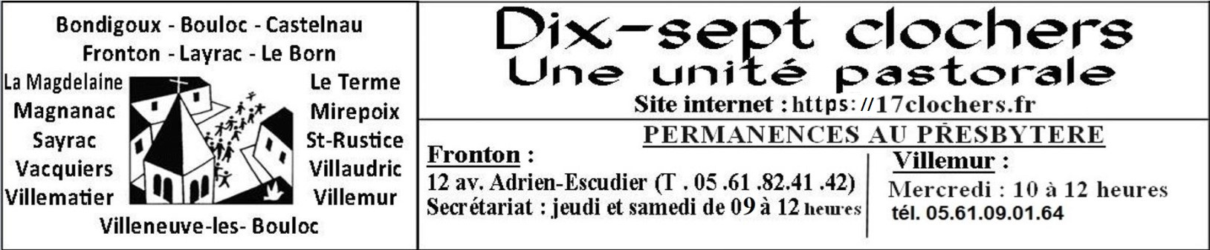

**AGENDA DU 20AU 27 OCTOBRE 2024**

**Samedi 19 Octobre** Villematier : 11h Baptême Gabriel Ger

Saint-Rustice : 11h Baptême Mia Gomis

Vacquiers : 15h30 Mariage William Lamothe et Alexia Carzon

Villemur : 18h Messe

Bouloc : 18h Messe – Intentions : Marcelin, Germaine, Noël Martin

Henriette Richard – Thérèse Crotti

**Dimanche 20 Octobre** Villaudric : 9h Messe

Bondigoux : 10h30 Messe

Fronton : 11h Messe – Intentions : Michèle Pagès -

Luis, Nino et Felipe Pinheiro – Alzino Canhoto-Caria 12h15 Baptême Alice Crochet

**Lundi 21 Octobre** Fronton-Cana : 20h30 Préparation baptêmes

**Mardi 22 Octobre** Fronton11hMesse aux Orangers Villemur 17h Messe au Château de Vernhes

Fronton : 20h30Adoration et Confessions

**Mercredi 23 Octobre** Villemur : 9h Messe

Castelnau : 9h Messe – Prière des mères – Adoration

**Jeudi 24 Octobre**  Fronton : 9h Messe suivie d’un temps d’adoration et confessions

Mirepoix : 15h Rosaire

**Vendredi 25 Octobre** Villemur : 9h Messe

Bouloc : 9h Messe

**Samedi 26 Octobre** Saint-Rustice :11hBaptême Eléna Compère

Villemur : 18h Messe– Intentions :Famille Domps,

Jacquelines et Irène Garcia, Alcaraz Jean.

Bouloc : 18h Messe

**Dimanche 27 Octobre** Saint-Rustice : 9h Messe – Intentions : André et Yvette Chadourne et leurs

défunts

Le Terme : 10h30 Messe

Fronton : 11h Messe – Intention : Jean Cadars

12h15 Baptême Jonathan Chuong

https://la-paroisse-des-10-clochers-de-villemur-2.e-monsite.com/

**Calendrier des prières aux cimetières de nos paroisses**

Dans quelques jours nous rendrons grâce pour l’Église, porte du Ciel...

[Seigneur] tu nous donnes de célébrer aujourd’hui la cité du ciel, notre mère la Jérusalem d’en haut ; c’est là que nos frères les saints, déjà rassemblés, chantent sans fin ta louange.

Et nous qui marchons vers elle par le chemin de la foi, nous hâtons le pas, joyeux de voir glorifiés ces enfants de l’Église dont tu fais non seulement un exemple mais aussi un secours pour notre faiblesse.

... Et nous prierons pour nos défunts...

Seigneur Dieu, ton Fils unique a triomphé de la mort, et tu l’as fait passer dans le royaume des Cieux ; accorde à tes serviteurs défunts de partager sa victoire sur la mort pour te contempler éternellement, toi, leur Créateur et Rédempteur.

... Voici le calendrier des prières aux cimetières :

|  |  |  |
| --- | --- | --- |
| ***JEUDI 31 OCTOBRE***  **17h BOULOC** | ***VENDREDI 1ER NOVEMBRE***  **10h CASTELNAU**  **10h VACQUIERS**  **12h20 FRONTON**  **12h20 VILLAUDRIC**  **15h50 SAINT-RUSTICE** | ***DIMANCHE 3 NOVEMBRE***  **10h VILLENEUVE**  **LES BOULOC** |

|  |  |  |
| --- | --- | --- |
| ***VENDEDI 1er NOVEMBRE*** | ***SAMEDI 2 NOVEMBRE*** | ***DIMANCHE 3 NOVEMBRE*** |
| **14h30 Mirepoix**  **14h30 Magnanac– Le Terme**  **15h Sayrac- La Magdelaine**  **15h 30 Villematier** | **11h 30 VILLEMUR**  Après la messe de 10h30  **14h 30 Le Born** | **11h 30 LAYRAC**  Après la messe de 10h30  **12h Bondigoux** |
|  |  |  |
|  |  |  |